SKT, OTT 구독의 새로운 기준
‘우주패스 넷플릭스’ 출시
- 지난해 9월 발표한 SKT-SKB-넷플릭스 간 전략적 파트너십 체결 성과 선보여
- 넷플릭스 요금제와 웨이브 콘텐츠팩 결합해 최대 10% 저렴한 가격으로 제공
- 출시 기념 구독 할인, 웨이브 콘텐츠팩 자동 업그레이드 등 프로모션 시행
- 상품 출시 앞서 넷플릭스 LA 본사서 양사 CEO 만나… AI∙콘텐츠 분야 협력 등 논의
※ 엠바고 : 배포 즉시 사용 가능합니다.
※ 넷플릭스에서도 보도자료 배포 예정입니다.

[2024. 6. 27]

SK텔레콤(대표이사 CEO 유영상, www.sktelecom.com)은 6월 28일 자사의 구독 서비스 플랫폼 ‘T우주’에서 세계적인 엔터테인먼트 스트리밍 서비스 넷플릭스를 구독할 수 있는 ‘우주패스 넷플릭스’를 신규 출시한다고 밝혔다

이번 ‘우주패스 넷플릭스’ 상품 출시는 SKT-SKB-넷플릭스 3사가 지난해 9월 체결한 전략적 파트너십의 성과다.

당시 3사는 고객에게 보다 나은 엔터테인먼트 경험을 제공하기 위해 파트너십을 체결했다고 밝힌 바 있으며, 지난 5월 SKB가 ‘B tv x 넷플릭스’ 요금제 4종을 출시함으로써 본격적인 협력의 시작을 알렸다.

SKT가 28일 선보일 ‘우주패스 넷플릭스’는 기존 ‘우주패스all’, ‘우주패스life’와 같은 ‘T우주’의 구독 상품으로 출시되며, 국내외 대표 OTT 서비스인 넷플릭스와 웨이브(Wavve)를 결합해 고객에게 최대 10% 저렴한 할인 혜택을 제공할 예정이다.

‘T우주’를 통해 넷플릭스를 구독하는 고객은 넷플릭스의 ▲광고형 스탠다드(5,500원), ▲스탠다드(13,500원), ▲프리미엄(17,000원) 요금제 중 하나를 선택할 수 있으며, 이들 요금제는 각각 웨이브의 콘텐츠 팩(7,900원)과 결합돼 최대 10% 저렴한 가격으로 제공된다.
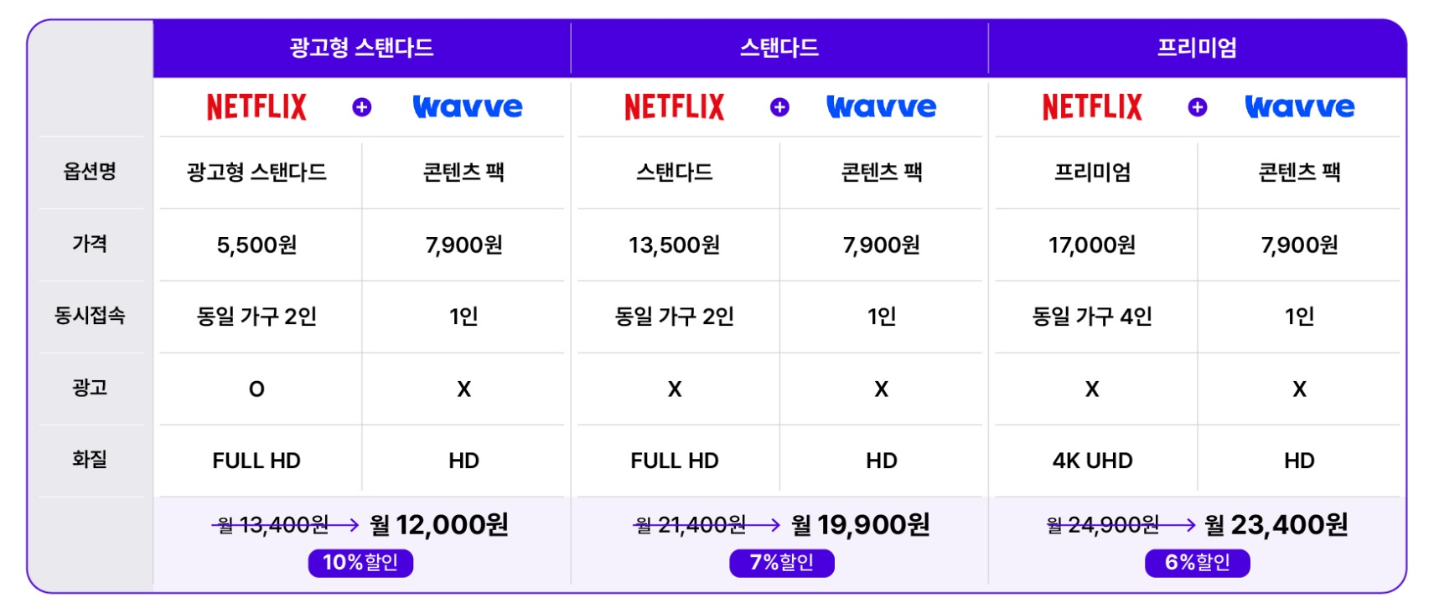
[우주패스 넷플릭스]

SKT는 최근 다양한 OTT를 통해 콘텐츠를 접하고 있는 고객들이 보다 스마트하고 합리적으로 엔터테인먼트 경험을 즐길 수 있도록 이번 넷플릭스-웨이브 결합 상품을 기획했다.

또, SKT는 요금제에 따라 ‘우주패스 넷플릭스’ 할인 혜택을 제공한다. ▲5GX 프리미엄/프라임플러스/프라임, ▲다이렉트5G 69/62, ▲0청년 99/89/다이렉트69/다이렉트62 요금제 구간에서 ‘우주패스 넷플릭스’ 구독료를 최대 13,500원까지 할인 받을 수 있다.

특히, ‘5GX 프리미엄(넷플릭스)’의 경우, ‘우주패스 넷플릭스’를 구독하면 추가 금액 없이 넷플릭스 광고형 스탠다드와 웨이브 콘텐츠 팩을 구독할 수 있다.

SKT는 ‘우주패스 넷플릭스’ 출시에 따른 풍성한 프로모션도 준비했다.

먼저, 8월 31일까지 ‘T우주’ 사이트의 이벤트 페이지(https://sktuniverse.tworld.co.kr/netflix/event)에서 쿠폰을 다운로드한 후 ‘우주패스 넷플릭스’ 광고형 스탠다드 상품에 가입하면 넷플릭스와 웨이브를 각각 구독했을 때 보다 25% 할인된 9,900원에 2개월 간 서비스를 이용할 수 있다.

또한, 8월 31일까지 ‘우주패스 넷플릭스’에 가입한 고객은 웨이브의 콘텐츠 팩이 90일 간 콘텐츠 팩 플러스(10,900원)로 자동 업그레이드 된다. 웨이브 콘텐츠 팩 플러스는 모바일, PC, TV에서 2인까지 동시시청 가능하며, FULL HD 화질까지 지원되는 요금제다.

이번 ‘우주패스 넷플릭스’ 출시에 앞서 유영상 SKT CEO는 미국 로스앤젤레스에 위치한 넷플릭스 본사에 방문, 테드 서랜도스 넷플릭스 공동 CEO와 양사간 AI 기술, 콘텐츠 관련 협력 등 다양한 분야에 대해 논의하는 미팅을 갖기도 했다.

SKT와 SKB는 넷플릭스와의 협력 상품을 각각 5월과 6월에 출시한 것을 계기로 장기적인 협력 관계를 구축할 계획이다.

윤재웅 SKT 구독CO 담당(부사장)은 “지난해 발표한 SKT와 넷플릭스의 전략적 파트너십 체결이 결실을 맺어 기쁘다”며, “SKT는 앞으로도 다양한 파트너와의 협력을 통해 고객의 편익을 향상시킬 수 있는 구독 서비스를 만들어갈 것”이라고 밝혔다.

최윤정 넷플릭스 사업개발부문 디렉터는 “한국 회원들에게 엔터테인먼트의 즐거움과 구독의 가치를 제공하는 넷플릭스의 여정을 SKT와 함께 시작하는 이번 파트너십은 의미가 크다”며, “양사의 고객들이 다양하고 수준 높은 넷플릭스 작품을 모바일, PC, IPTV 등 각자의 라이프 스타일에 맞춰 즐기실 수 있도록 SKT, SKB와 동행을 이어가겠다”고 말했다.

※ 사진설명
SK텔레콤은 6월 28일 자사의 구독 서비스 플랫폼 ‘T우주’에서 넷플릭스를 구독할 수 있는 ‘우주패스 넷플릭스’를 신규 출시한다고 밝혔다
사진 1: 지난 5월 17일 미국 로스앤젤레스에 위치한 넷플릭스 본사에서 유영상 SKT CEO(오른쪽)과 테드 서랜도스 넷플릭스 공동 CEO가 사업 협력을 위한 미팅을 마치고 기념사진을 촬영하고 있다.
사진 2, 3: SKT 홍보 모델이 28일 출시된 ‘우주패스 넷플릭스’ 상품을 소개하고 있다.

